评价报告信息公开表
建设单位名称 | 青岛建一新材料科技有限公司
项目名称 | 职业病危害现状评价
地理位置 | 青岛即墨市环秀办事处前东城村
联系人 | 王赛显
项目组人员名单 | 李云娟、刘洪晔、刘达治
现场调查人员名单 | 李振祥、刘达治、李云娟 | 现场调查时间 | 2023.3.30 | 用人单位陪同人 | 刘丽
现场采样、现场检测人员名单 | 孔祥光、王国梁 | 现场采样时间 | 2023.5.8～  2023.5.10 | 用人单位陪同人 | 刘丽
现场调查、现场采样、检测的图像影像 | 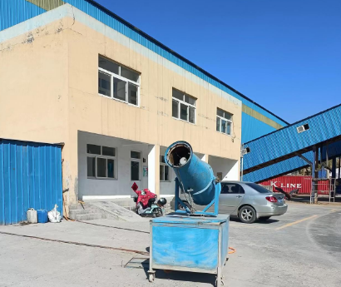  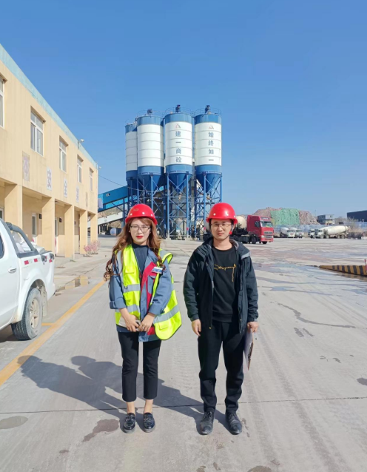  现场调查照片  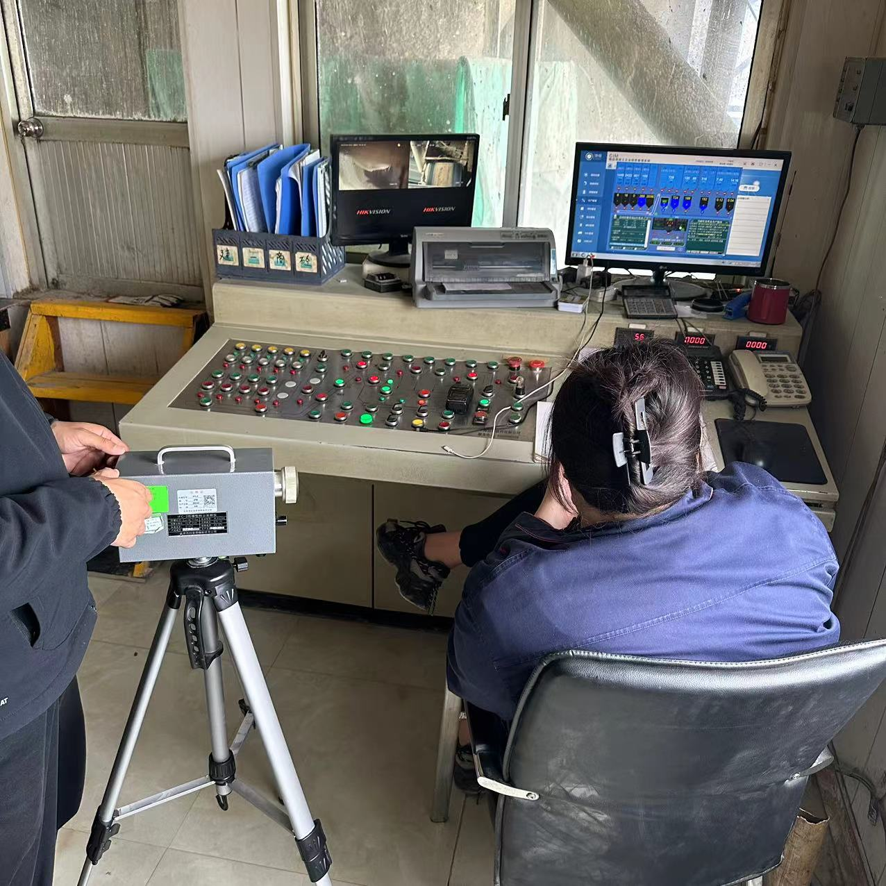  现场采样、检测照片

